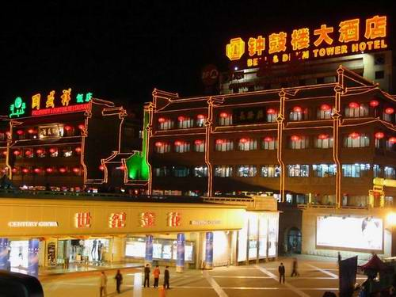
看到“德发长”了吗？ 正所谓“宴文宴友饺子宴，长忆长安德发长”
到西安一定要吃吃'饺子宴‘的，让你绝对想象不到，饺子竟然有这么多的花样和口味有108个品种，
分为宫廷宴、八珍宴、龙凤内宴、牡丹宴和百花宴等数十种宴席，可谓一饺一形，百味百饺。
一道饺子，一道故事，将你带入历史的长河。
而他旁边“同盛祥”的－－“羊肉泡馍“更是一绝
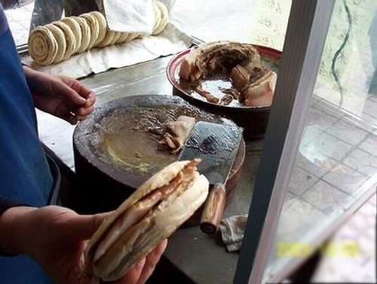
这个东西，可是中国的汉堡，
与其说是中国的汉堡，不如说汉堡是西方的－－“肉夹馍”
据说，西方的汉堡就是马可波罗从中国带回去的。从肉夹馍演变而来，
与其说演变，不如说没有学的正宗，
樊记腊汁肉
由樊凤祥父子俩创于1925年。已有70年历史。腊汁肉是一种用着锅占制的普什肉，但比一般酱肉酥烂，
滋味鲜长。由于选料精细，调料全面，火功到家，加上使用陈年老汤， 因此所制的腊汁肉与众不同，有明
显的特色，人们称赞它是：“肥肉吃了不腻口，瘦肉无法满嘴油。不用牙咬肉自烂，食后余香久不散。”
将肥瘦适度的鲜猪肉，用凉水洗于净，切成 1-2公斤的长条，放入陈年老汤锅内，加入适量的凉水、食
盐、料洒、糖色，以及八角、桂皮、花椒、丁香等10余种调味品（用粗布袋装），压上铁算子，先用大火烧
开，撤去浮沫，再改用小火炯煮， 保持汤锅小开，煮约２小时后改用微火焖3-4小时，此时肉已完全酥烂，
即可捞出拆去骨头，放在大瓷盘内。吃时切腊汁向少量，夹人刚出炉的白剂馍中，此时馍香肉酥，回味无穷。
含有丰富的蛋白质、脂肪，和白剂馍一起食用还可以增加碳水化合物的含量。
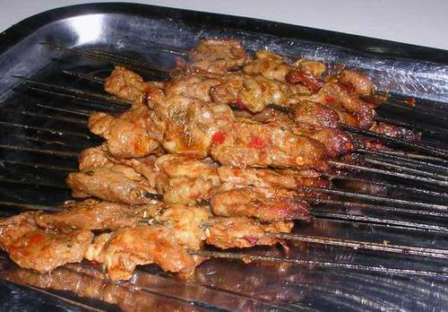
西安烤肉（两毛一串），上学时大家没事就是出去吃烤肉，喝啤酒。工作后，经常成为我的晚饭。可是
现在好久没有吃了。。呵呵
在西安吃烤肉的地方不要太多，最方便的就是鼓楼后的一条街道，夜晚的大皮院灯火通明，一条街都热
闹起来了。每家店门口都有堆积如山的羊肉、牛肉签子，
很多游客小心翼翼地问：“多少串起卖？”
“十五串！”
“那就来十五串！”
作为一个良好市民，你一定习惯性地去找老板付钱，
老板大手一挥：
“吃完再付嘛！”嘿，特爽快。
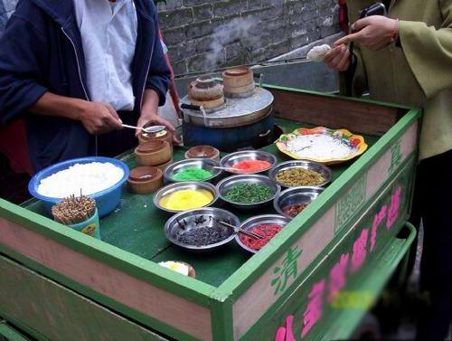
到了西安吃的第一样小吃就是镜糕，有个完整的、好听的名字：八宝玫瑰镜糕。小小的椭圆形的一块
糕，蘸着黑黑的芝麻，散发着莫名的香气，非常好吃，才五毛钱一块。在鼓楼底下，一个清真老汉殷勤地
问我：“来一块？”然后我就来了一块，一路咬着踱到了清真大寺。
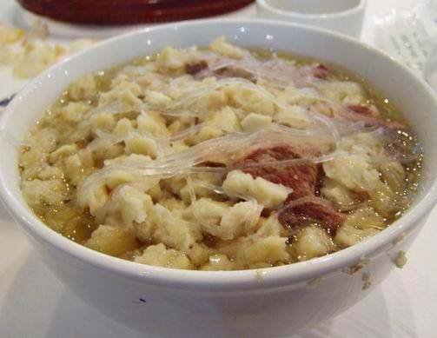
掰出的心情——羊肉泡馍
三五好友，围聚一桌，屋外漫天雪花，屋内，掰出的一份心情。
馍都是自己掰，机器切的一点都不好吃。
掰的越小越好，掰好的馍放在“巨大”的海碗里，
拿到“浇汤”的大师傅那里，
你要是不认真掰呀，大师傅也不好好给你“浇汤”
难怪很多朋友一直没有吃到最“棒”的泡馍。
你不认真，大师傅当然也不认真了，
出来后，有香甜的辣椒酱和鲜美的糖蒜一道做伴
她的美味谁能忘却？
要说吃的地方－菊花园老马家得最好吃，南稍门的“建基”也不错。
（老孙家泡馍给外地游客吃，老西安一般不去）
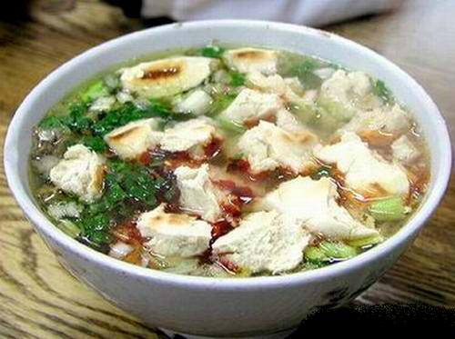
水盆羊肉 汤那个鲜呀！
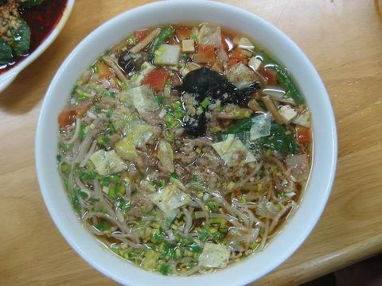
岐山面——回味悠长的古风[szie]
源于西岐。传说周文王斩杀了一条恶龙，用其做臊子，犒赏军士。
岐山县位于西安以西、宝鸡以东60多公里，这里是西周的发祥地，人杰地灵，土地肥沃，是陕西盛产小
麦的大县。于是，岐山人开始不断改进，用自己的小麦做出了享誉西北乃至全国的臊子面。我对这里有着特
殊的感情，其中一部分也属于臊子面。
岐山臊子面不仅味美，而且还有着一个美丽的传说。在西周时期，有一条恶龙兴风作孽，伤害百姓。一
天，周文王之子周武王正带兵巡查，碰巧遇见了这条恶龙大肆伤害百姓，武王命令士兵列队，举箭齐发，击
毙恶龙。为了庆贺，一表吉祥。令军中火夫抬来一口大锅，将切成小块的龙肉炒做，由于肉少兵多，只能给
每人在碗里放少许臊子，结果使面条倍增美味。
后来只有用饲养较多的猪肉做臊子。经过一代代的改进，现在的臊子面突出表现有九个特点，既：酸、
辣、香、薄、筋、光、煎、稀、汪。酸---用老陈醋使汤料突出酸；辣---用煎油泼辣子面，使其汤料辣里透
鲜；香----臊子有一种独特的香味；薄---指面条用手擀的很薄；筋----面条薄而不脓；光---面条光如游鱼；
煎----汤料温度很高；稀---每碗只吃一口，面条很少，一般的人要吃10多碗，小伙可以吃到3、40碗；汪--
汤料的油很多，封住了汤的热气，即使数九寒天，也不容易放凉。同时底菜和漂菜也很讲究，在菜色上分红
(红萝卜)、黄(黄花)、白(豆腐)、金(鸡蛋饼)、黑(木耳)青(韭菜)等等，烹调臊子更是考究。
过去，每当我出差回到家的第一件事便是吃臊子面，吃地地道道的臊子面，那个惬意你就别提了。现在随
着市场的需要，几乎全国各地都有岐山臊子面馆，臊子面馆由陕西人联系感情的场地变为五湖四海联系感情的
场所。吃岐山臊子面成为一种情愫。
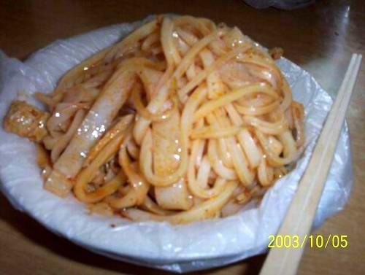
西安的凉皮、凉粉也好吃。西安的凉粉不然，到了嘴里，不腻不碎，有一种淡淡的粘味，吃起来有些滑爽，
带些年糕的味觉，再加上麻汁香味，多了些秦川大地的情怀。
真正好吃的是西安凉皮。凉粉是条块状的，而凉皮如同宽面一样。用水过了凉好，加上少量的麻汁、黄瓜
丝或者香菜、香椿什么的，洒上一点辣油，格外的好吃。据说，每晚六点以后，你可能就不会买到好凉皮了，
由此可见西安人是多么喜爱凉皮。
西安的女孩子也是喜欢吃凉皮的不得了，红红的辣油，
即使不吃辣的人，看的都流口水。
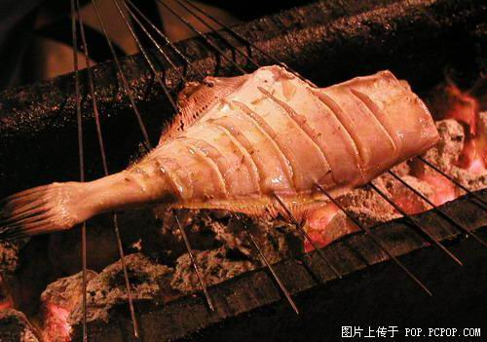
烤鱼，
在体育场北路和朱雀路的十字有一家烤肉店，
烤鱼绝对是一流的。吃不惯孜然的朋友要少吃一些，呵呵！
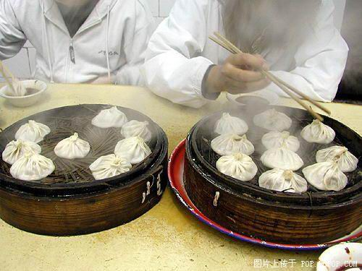
贾三“灌汤包子
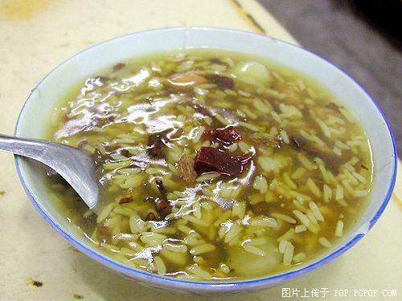
“蜜汁八宝粥”
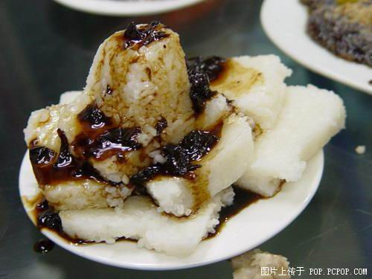
冰粽子
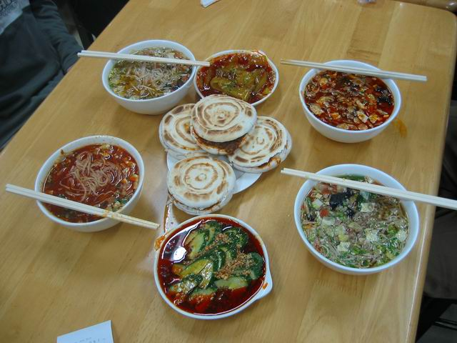
这个是"岐山臊子面"和"臊子夹馍"
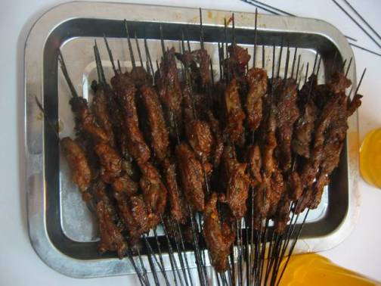
除了"烤肉"---------还有"烤筋"
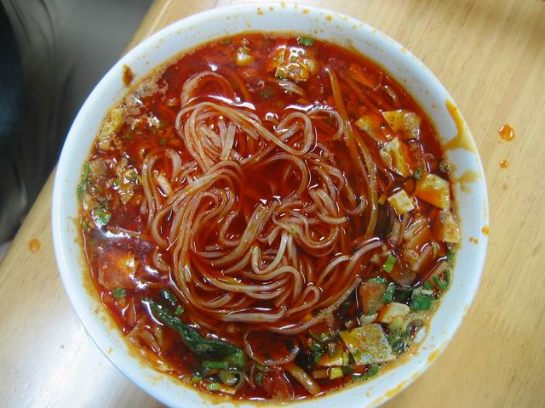
带辣油的!
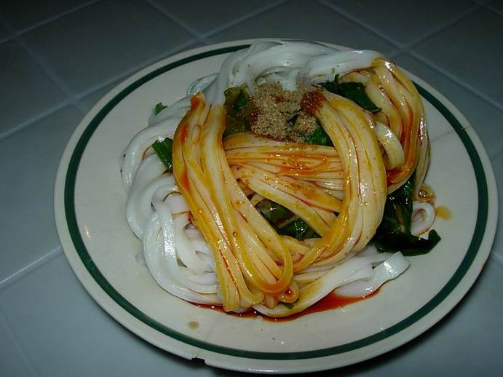
西安女孩子的最爱
这是"米面皮"
还有"擀面皮"和"炒面皮"
西安的凉皮、凉粉也好吃。西安的凉粉不然，到了嘴里，不腻不碎，有一种淡淡的粘味，吃起来有些滑爽，带些年糕的味觉，再加上麻汁香味，多了些秦川大地的情怀。
真正好吃的是西安凉皮。凉粉是条块状的，而凉皮如同宽面一样。用水过了凉好，加上少量的麻汁、黄瓜丝或者香菜、香椿什么的，洒上一点辣油，格外的好吃。据说，每晚六点以后，你可能就不会买到好凉皮了，由此可见西安人是多么喜爱凉皮。
西安的女孩子也是喜欢吃凉皮的不得了，红红的辣油，
即使不吃辣的人，看的都流口水。
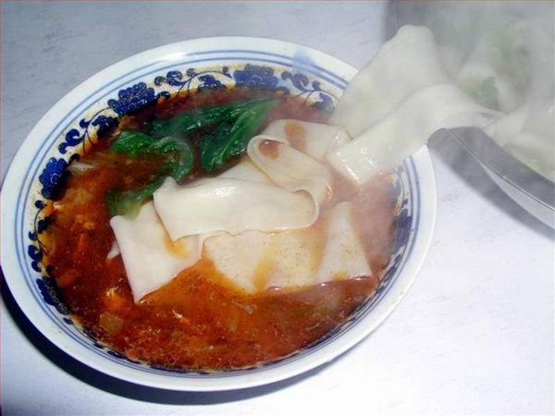
有谁能知道这是什么面??呵呵!!
算了,还是告诉大家吧!!但会不会念这个字,大家自己猜了..呵呵
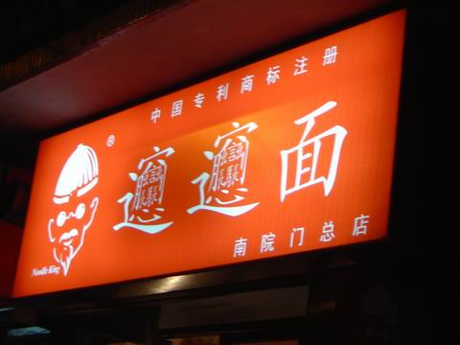
这就是上面的那个面
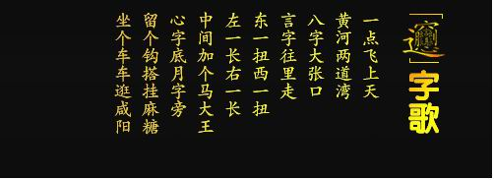
歌谣
听他人解释：“面条像裤带”,此面俗称 “biang-biang（现代汉语字典上没有这个字）面”，正宗的关中人所做的帮“biangbiang面”和通常城里人所吃的扯面还是有一定区别的。正宗的“biangbiang面”，一根面条宽度可达二三寸，长度则在1米上下，厚度厚时与硬币差不多，薄时却如同蝉翼。一根面条所用去的面粉通常可达2两，因而对于饭量小的人来说，一根面条足够一顿饭，而对大饭量的关中人来说，一顿吃8两1斤也是轻轻松松的。
关中人吃面，喜欢将面和硬揉软，擀厚、切宽。这种面煮熟以后，捞在碗里，无论是浇臊子，还是没油辣子。吃起来都很光滑、柔软、热火、有筋性。既可口又耐饥。人们脖子一伸一缩，呼噜噜吞进肚里，吃饱吃胀，饱嗝一打，顿时浑身上下都是力气，拉架子车、上山扛石头，五六个小时不吃不喝也不觉得饿。
关于“biangbiang面”的得名，有着这样一个顺口溜－－－“一点飞上天，黄河两头弯，八字大张口，言字往进走，左一纽，右一纽，左一长，右一长，中间来个马大王，心字底，月字旁，两个贼娃立在旁，座上车车走四方”。在品尝它的时候会发出biangbiang的声音，非常好吃。
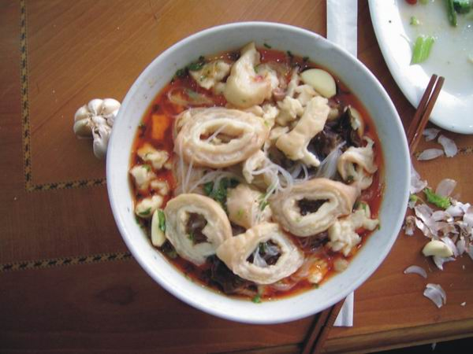
葫芦头
原于宋代的“煎白肠”，相传至今。其主料由猪大肠头、猪肚头、肥肠去腥臊后加佐料煮成汤，再用汤煮馍而成。其汤酽味浓、鲜香适口，是一种高饱和脂肪酸、高胆固醇食品。具有浓郁味醇，鲜香滑嫩，肥而不腻，老幼皆宜的特点。
葫芦头是西安特有的风味小吃，它和羊肉泡馍有相似的地方，既同为掰馍，但主要原料不是羊肉，而是猪肠。葫芦头相传源于唐代，名医孙思邈到长安一家专卖猪肠的小店吃饭觉得腥味大，油腻多，得知制法不得当，便传授窍道，并留药葫芦让店主调味，店主为感谢孙思邈，特将药葫芦高悬门口，“杂糕”也改称“葫芦头
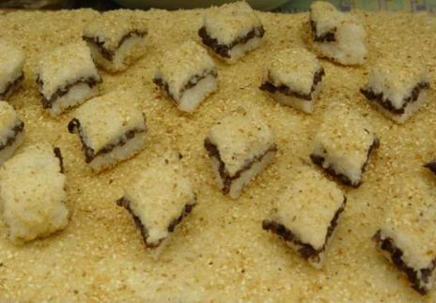
甑糕
特点：枣香浓郁、软糯粘甜。大枣还具有益气补血、养肾安神之功效。
类别： 风味名小吃
制作方法：
主要原料：糯米、红枣或蚕豆等。
时间长短：历史悠久
简要介绍：甑糕是陕西关中地区传统早点食品，是以糯米和红枣为原料制成的一种甜糕。其特点是：枣香浓郁、软糯粘甜。而且大枣还具有益气补血、养肾安神之功
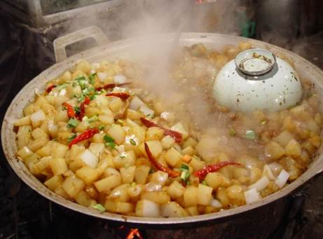
炒凉粉
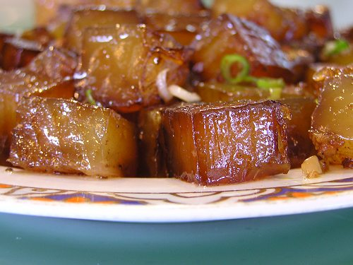
特写--炒凉粉
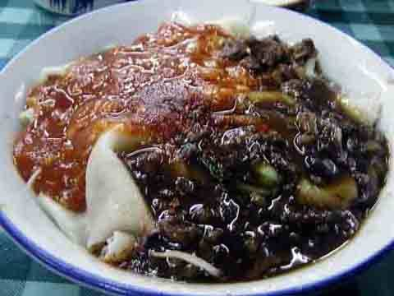
这个是炸酱BIANGBIANG面，不是油泼的
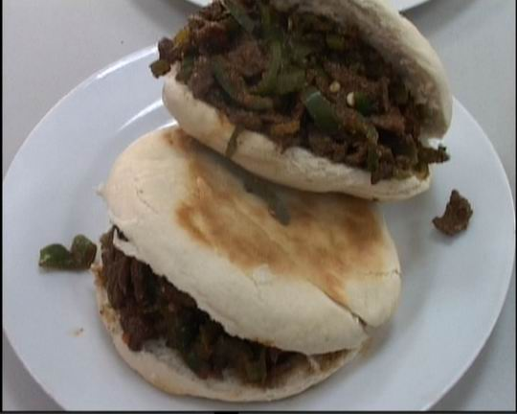
孜然炒肉夹馍
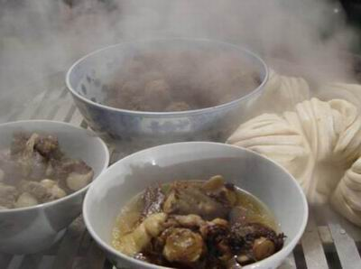
蒸碗
…..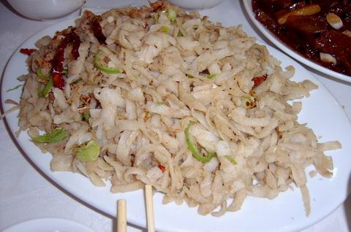
洋芋叉叉
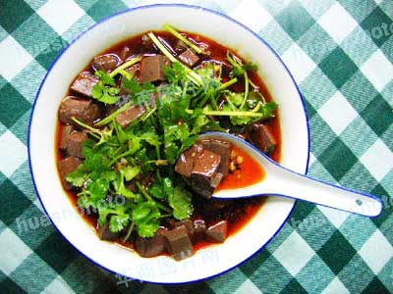
辣子蒜羊血
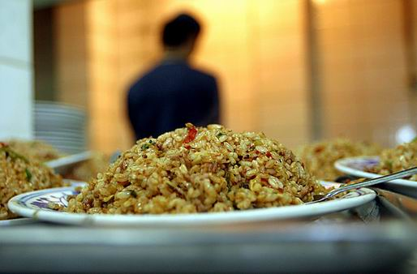
酸菜炒米
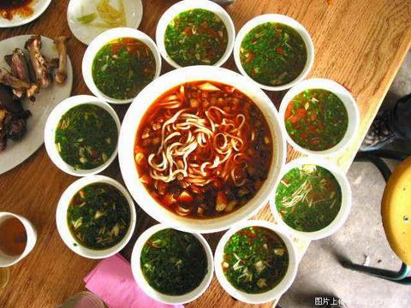
一口香
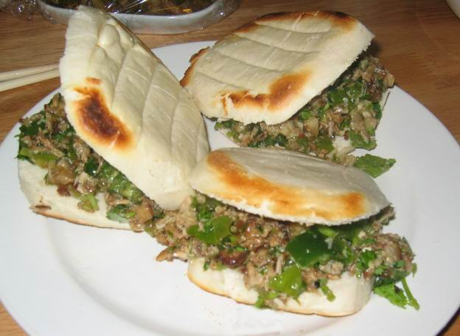
夹馍
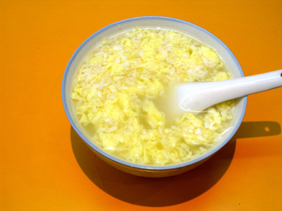
鸡蛋醪糟
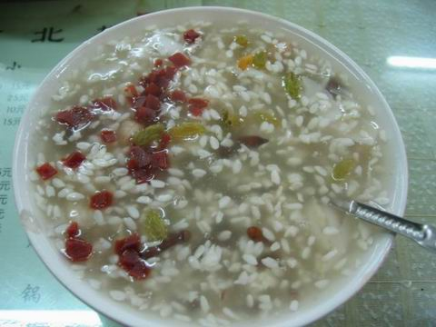
八宝醪糟
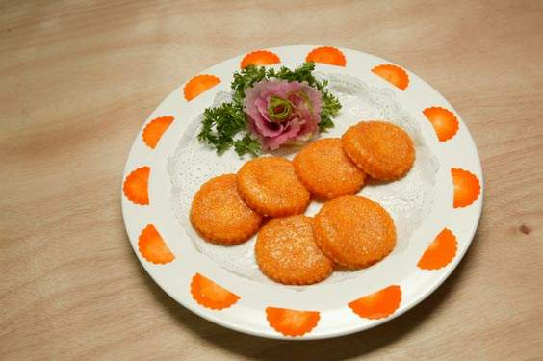
黄桂柿子饼
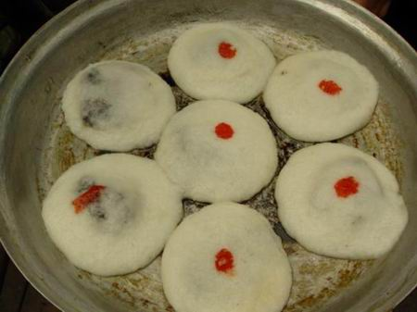
豆沙饼
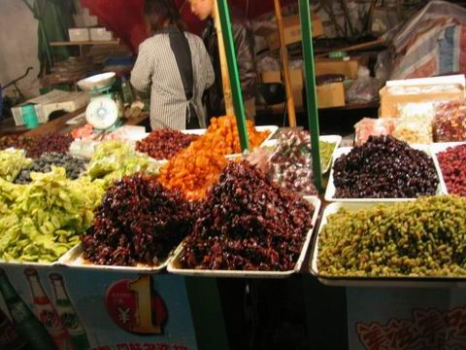
果干
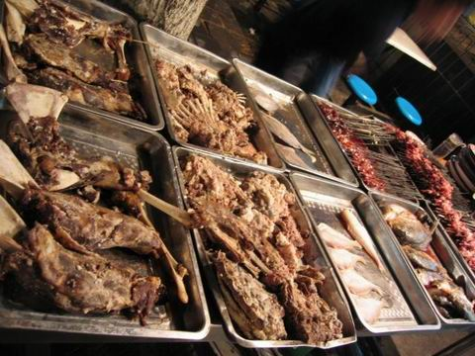
烤羊排
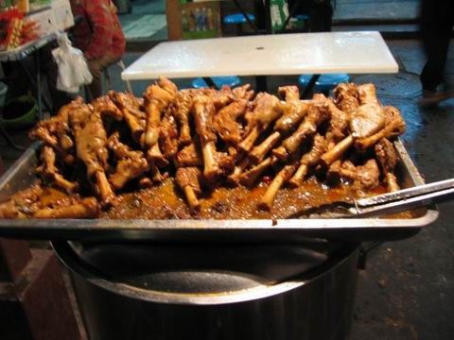
烧羊腿
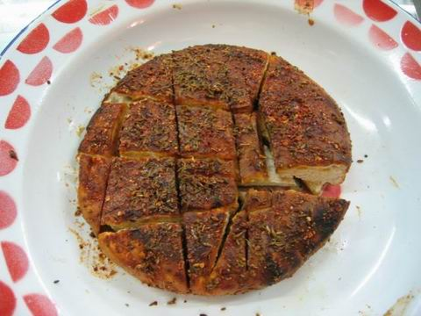
烤油馍
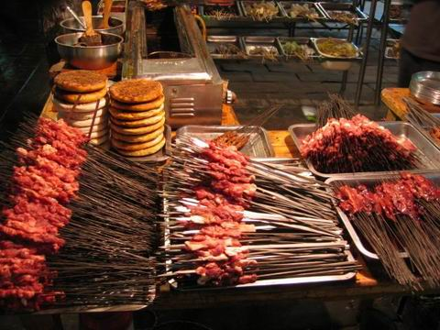
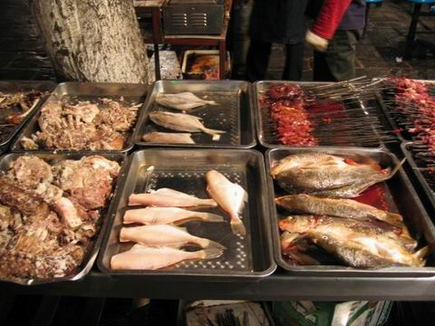
烤烤烤
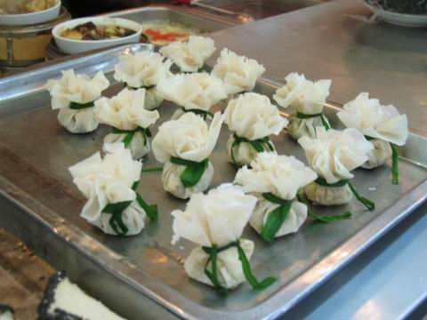
羊肉烧麦
终于发完了！

